党员先锋志愿行 激扬青春暖程园

春风又绿程园，阳春三月伊始，在第57个学雷锋日到来之际，为积极引导广大青年志愿者开展学雷锋活动，倡导时代新风正气，培养广大青年学生乐于助人、无私奉献精神。外国语学院组织成立“党员先锋答疑小队"，开展以党员先锋为主体的志愿服务活动。
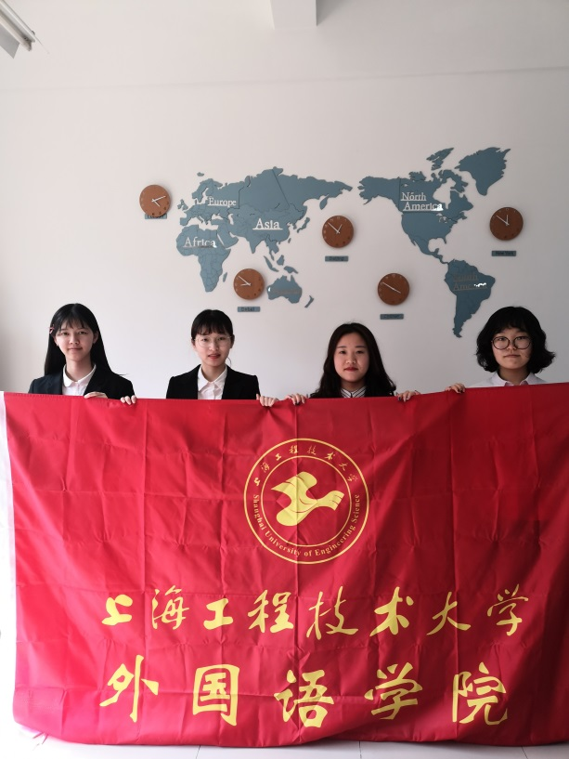
小队旨在通过答疑小组的形式，为在校学生搭建一个全新、高效的学习服务平台，采用面对面沟通交流的方式，为同学们答疑解惑。一方可自由提出任何英语学习上的困惑，另一方会利用自己的专业所长，竭尽全力为其解答困惑。
此次志愿活动的开展，不仅能调动本校其他学生们英语学习兴趣，提升英语水平，更是培养志愿者学生的志愿服务能力与公共责任心的方式，为校园文化建设与和谐社会构建注入青春能量。
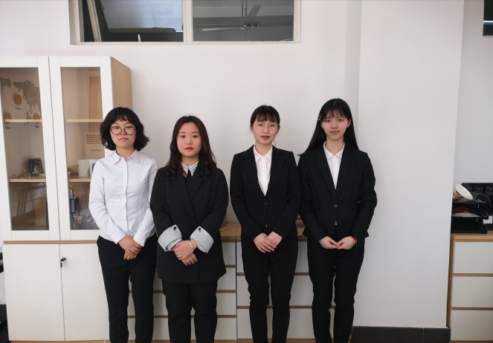
想要在现有的英语水平上有所突破吗？想要轻轻松松过四六级吗？想要拥有一个英语学习方法的交流平台吗？外国语学院学办志愿为广大同学服务、并欢迎你们的到来！每周二周三上午8:30-11:55，我们在D111期待你的加入!
千里之行，始于足下。不妨抓住每一个英语学习的机会，或许领悟与热爱，就在这一瞬间！

